虚拟局域网VLAN的配置

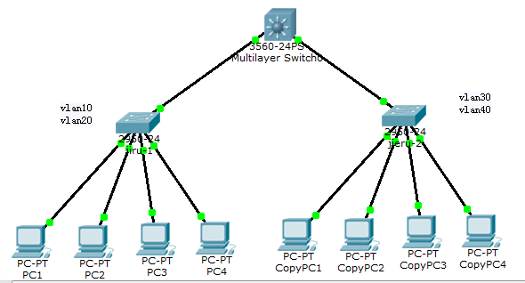

一、划分vlan及端口

Enable

Config t

Vlan 10 //划分vlan10

Name 18wangluo1 //vlan10的名字

Exit

Vlan 20

Name 18wangluo2

Exit

Interface range f0/1-10

Switchport access vlan 10 //将1-10端口划分给vlan10

Exit

Interface range f0/11-20

Switchport access vlan 20

Exit

使用

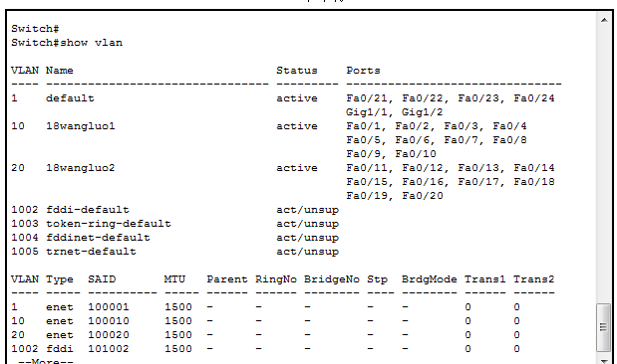

二、设置trunk口

Jieru-1

Enable

Config t

Interface f0/21

Switchport mode trunk

Exit

同样：交换机与交换机互联的接口都需要配置成trunk

三、给三层交换机配置IP地址

Huiju-1

int vlan 10

ip add 7.1.1.254 255.255.255.0

no shu

exit

int vlan 20

ip add 7.1.2.254 255.255.255.0

no shu

exit

int vlan 30

ip add 7.1.3.254 255.255.255.0

no shu

exit

int vlan 40

ip add 7.1.4.254 255.255.255.0

no shu

exit

四、结果验证

各个pc间能够ping通